Пояснительная записка
к проекту постановления Кабинета Министров Чувашской Республики
«О внесении изменений в постановление Кабинета Министров
Чувашской Республики от 6 июня 2012 г. № 218»

Проект постановления Кабинета Министров Чувашской Республики
«О внесении изменений в постановление Кабинета Министров Чувашской Республики от 6 июня 2012 г. № 218» (далее – проект постановления) подготовлен Министерством цифрового развития, информационной политики и массовых коммуникаций Чувашской Республики (далее – Министерство) в целях реализации поручения Главы Чувашской Республики в части закрепления за Министерством полномочия для подготовки заявки на выделение бюджетных ассигнований в рамках подготовки проекта закона о республиканском бюджете Чувашской Республики на 2023 год и на плановый период 2024 и 2025 годов или очередного внесения изменений в республиканский бюджет Чувашской Республики.
Проект постановления предусматривает закрепление за Министерством функции по координации мероприятий, реализуемых за счет средств республиканского бюджета Чувашской Республики, по оснащению государственных учреждений Чувашской Республики, находящихся в ведении исполнительных органов Чувашской Республики, типовой электронно-вычислительной техникой, офисным оборудованием, общесистемным и офисным программным обеспечением.
В связи с тем, что проектом постановления не устанавливаются новые или не изменяются ранее предусмотренные нормативными правовыми актами Чувашской Республики обязанности для субъектов предпринимательской и инвестиционной деятельности, согласно Порядку проведения оценки регулирующего воздействия проектов нормативных правовых актов Чувашской Республики, утвержденному постановлением Кабинета Министров Чувашской Республики от 29 ноября 2012 г. № 532 «О проведении оценки регулирующего воздействия проектов нормативных правовых актов Чувашской Республики», проведение оценки регулирующего воздействия проекта постановления не требуется.
Принятие данного постановления потребует выделения средств из республиканского бюджета Чувашской Республики в размере 19 430,6 тыс. рублей, в том числе 12 886,5 тыс. рублей на фонд оплаты труда АУ «Центр информационных технологий» Минцифры Чувашии, 6 544,1 тыс. рублей на приобретение оборудования, техники, и осуществления сопутствующих расходов для обеспечения деятельности в рамках новых функций АУ «Центр информационных технологий» Минцифры Чувашии.
Принятие данного постановления не потребует признания утратившими силу, отмены, внесения изменений в иные нормативные правовые акты Чувашской Республики.

Министр цифрового развития, информационной политики и массовых коммуникаций Чувашской Республики | 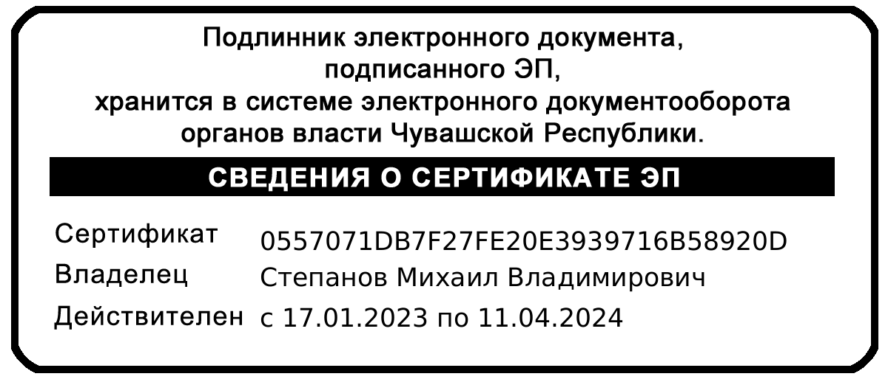 | М.В. Степанов

